**Лабораторная работа 1**

**Основы работы в Google Colaboratory**

**Цель работы:** ознакомиться с основами работы в Google Colaboratory.

Научиться открывать, сохранять, редактировать блокноты, делиться созданными проектами.

1. Откройте платформу по ссылке:

<https://colab.research.google.com/notebooks/intro.ipynb>

2. Перейдя во вкладку Файл выбрать «Создать блокнот».

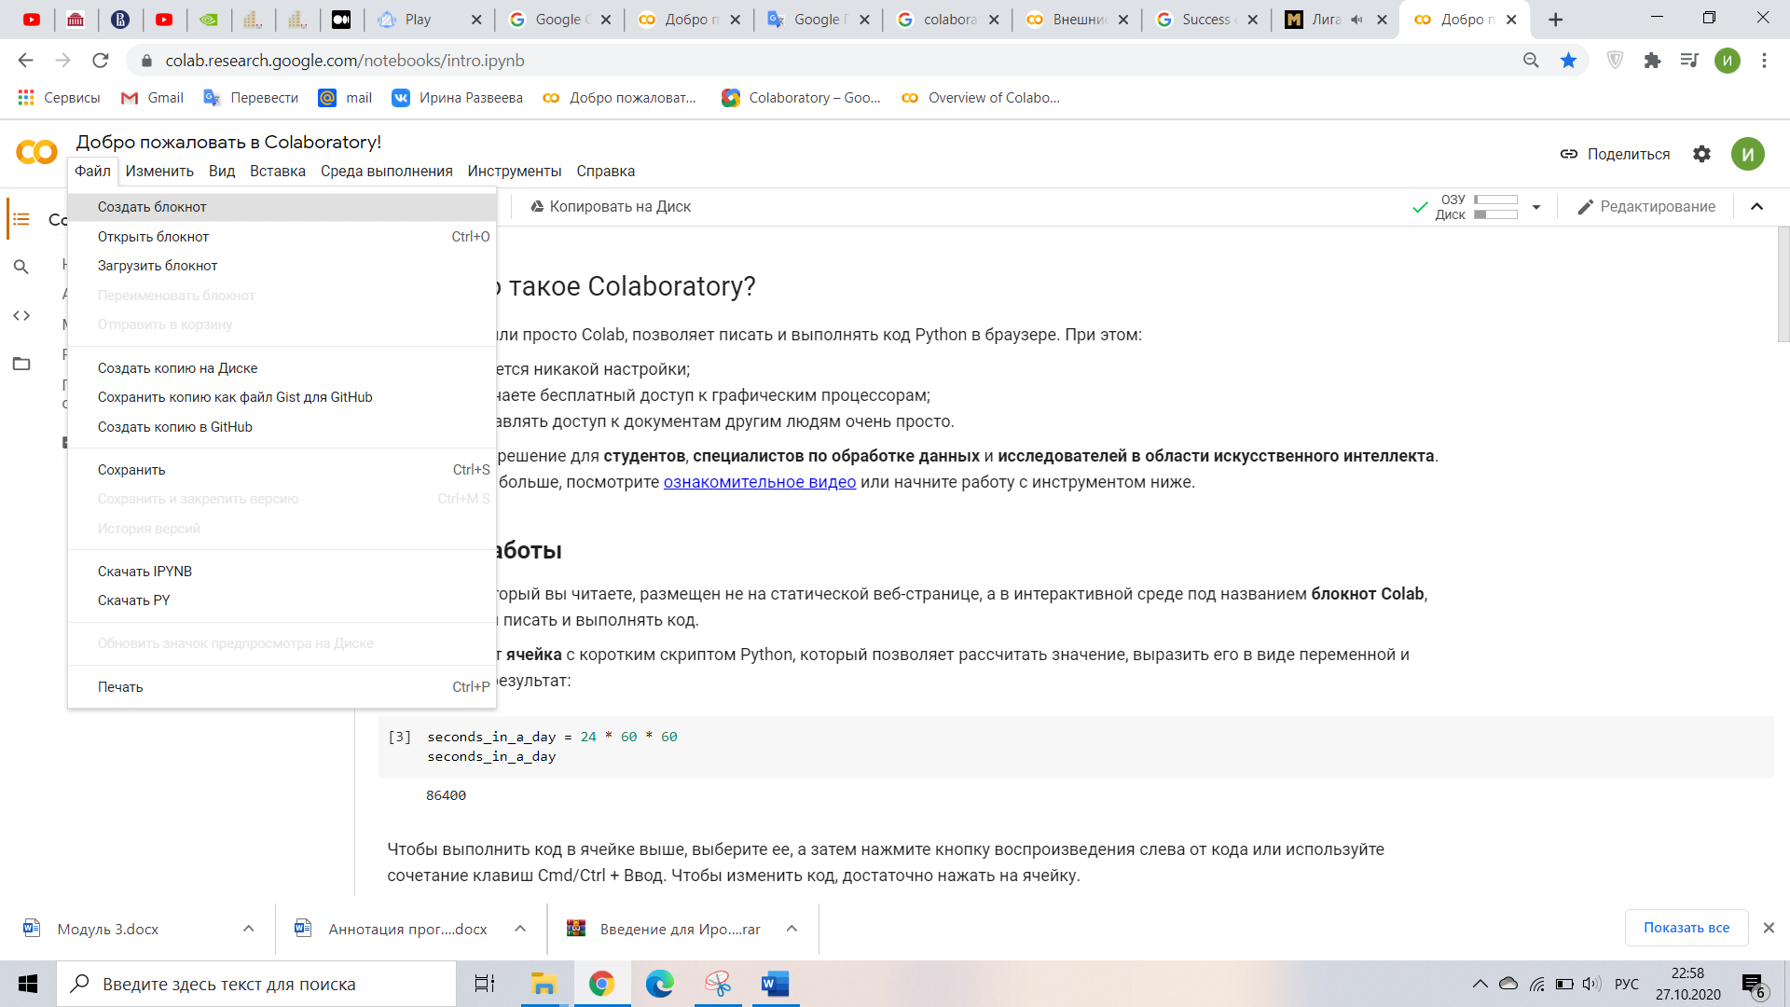

3. Перед нами пустая рабочая область.

Документ, который вы читаете, размещен не на статической веб-странице, а в интерактивной среде под названием блокнот Colab, позволяющей писать и выполнять код.

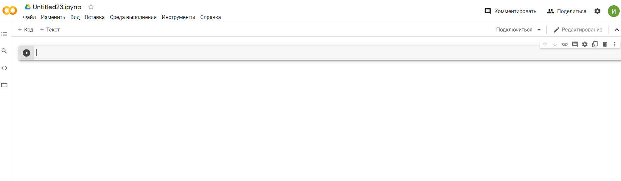

4. Создадим ячейку с коротким скриптом Python, который позволяет рассчитать значение переменной y по формуле:

Код на языке Python:

x=6

y=(5-2*x)/(x)**(1/3)

y

Написав код в ячейку и запустив его получаем результат:

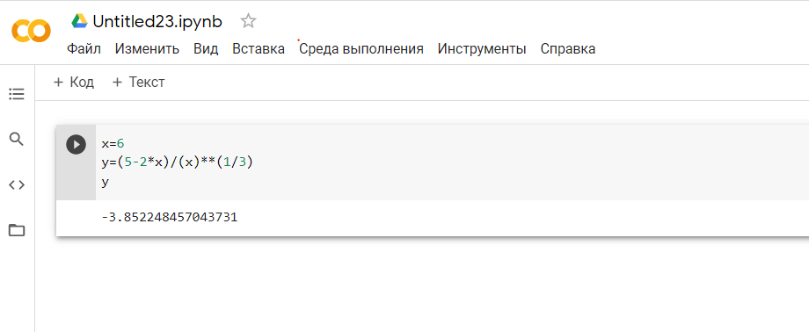

В вышеуказанном примере x=6.

Для того, чтобы пользователь мог ввести любое другое значение применим функцию input().

x=input('x=')

y=(5-2*x)/(x)**(1/3)

y

После запуска на экране появится возможность ввода значения х.

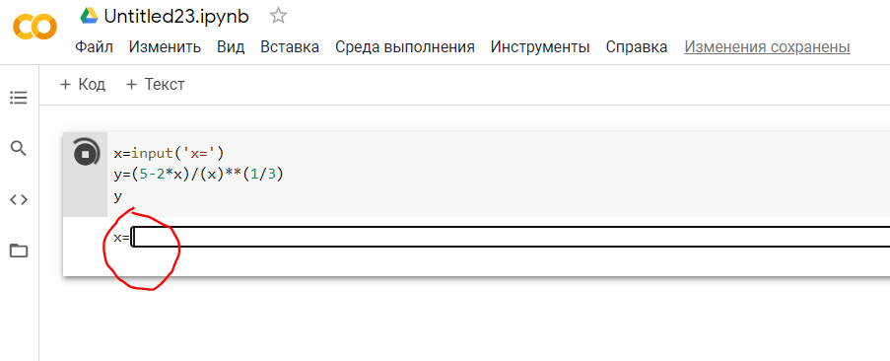

Введя любое число, нажать Enter.

Не смотря на то, что было введено число, при использовании функции input() в переменной х сохранится значение типа str, что вызывает ошибку.

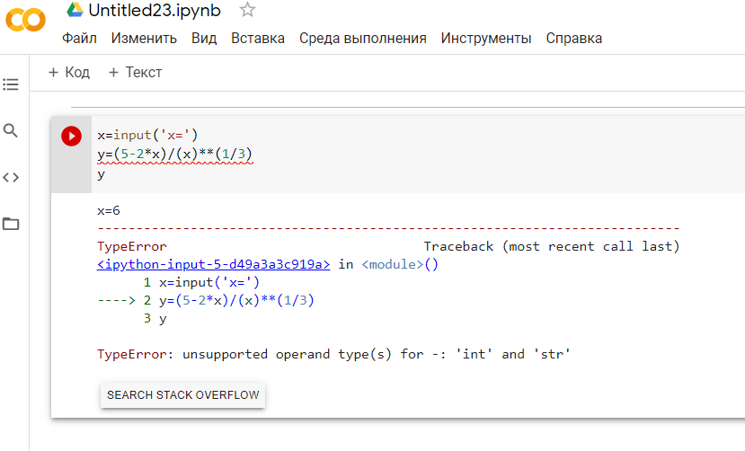

Для исправления этого добавим int() перед input(), что позволит преобразовать тип str к типу int.

x=int(input('x='))

y=(5-2*x)/(x)**(1/3)

y

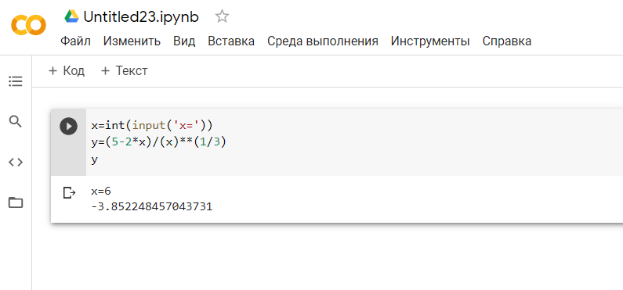

Введем другое значение х и проверим работу программы.

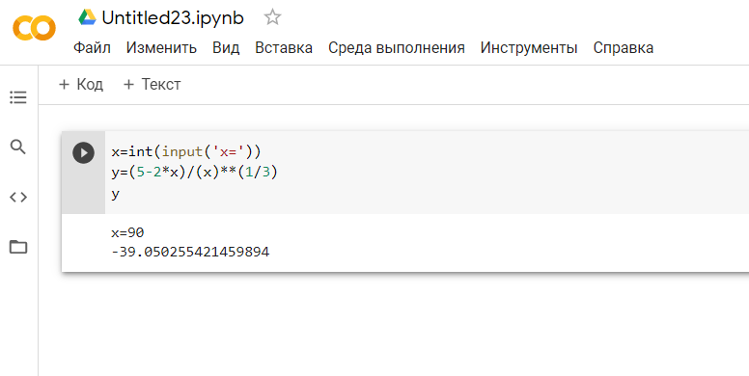

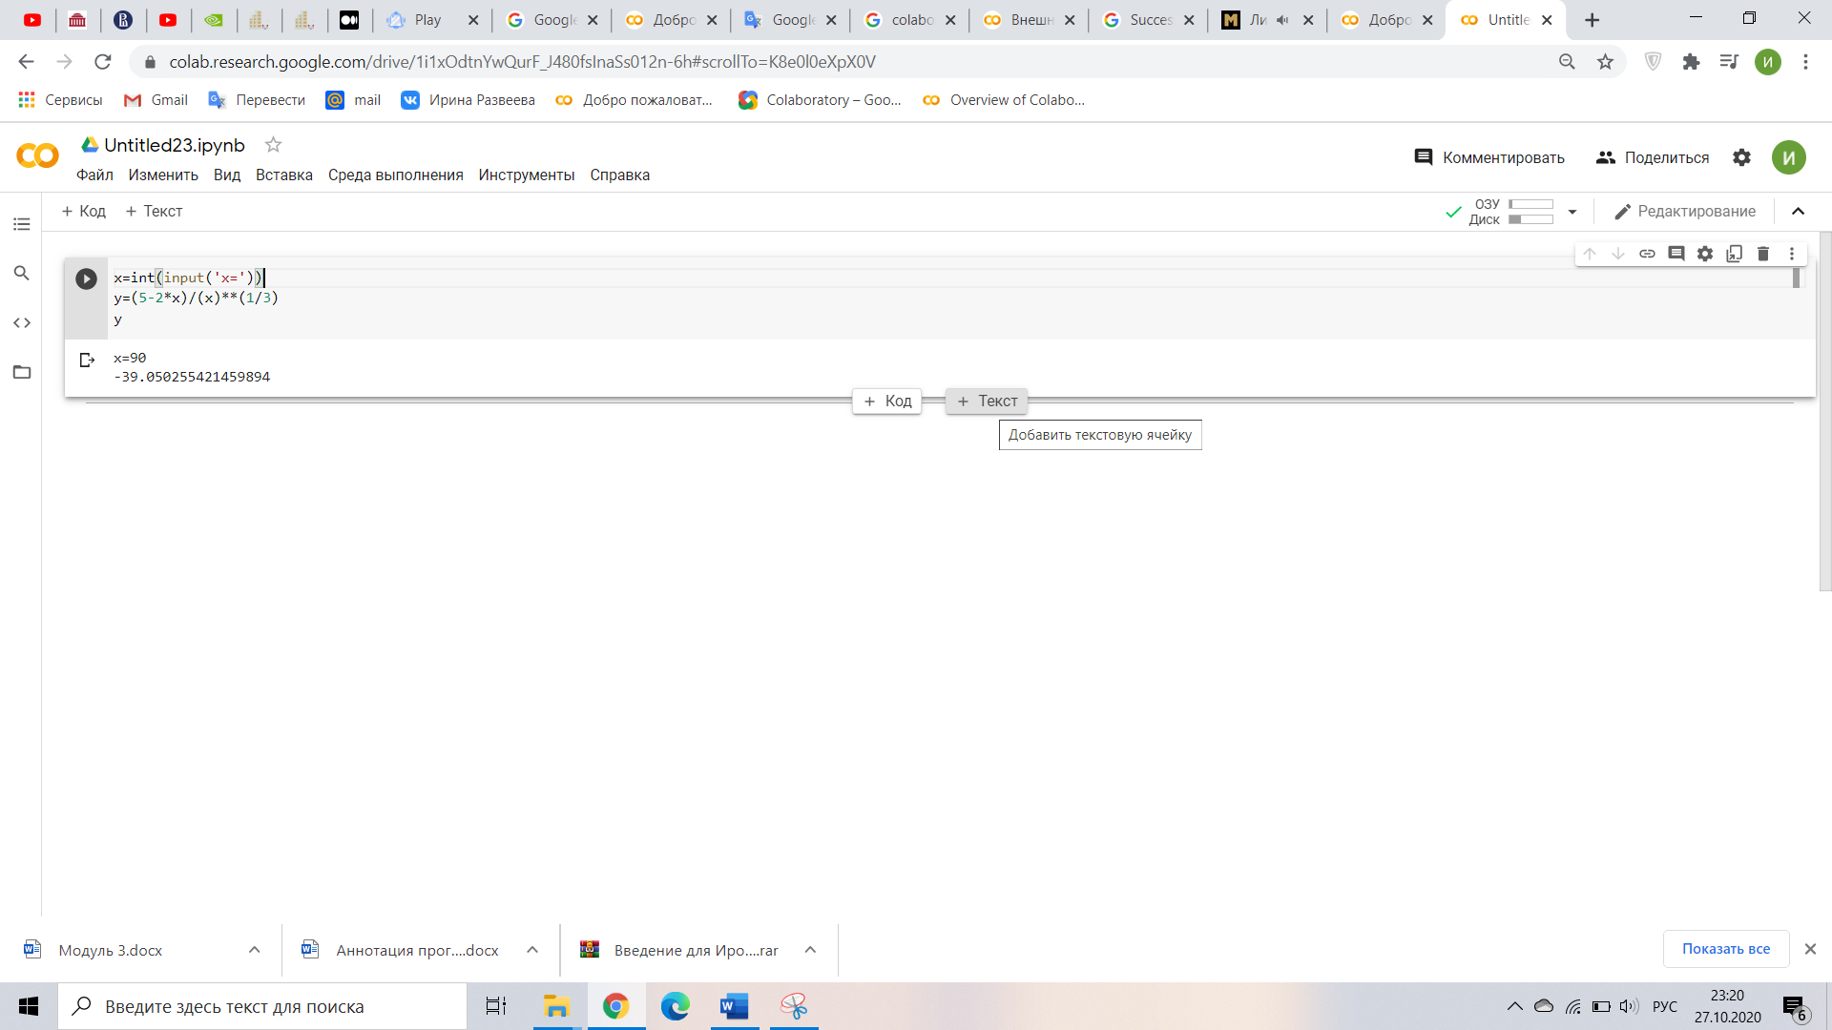

5. Рассчитать значение f в зависимости от x.

Для начала добавим текст, как пояснение, для этого следует выбрать +Текст.

Впишем текст «Вычисление f»

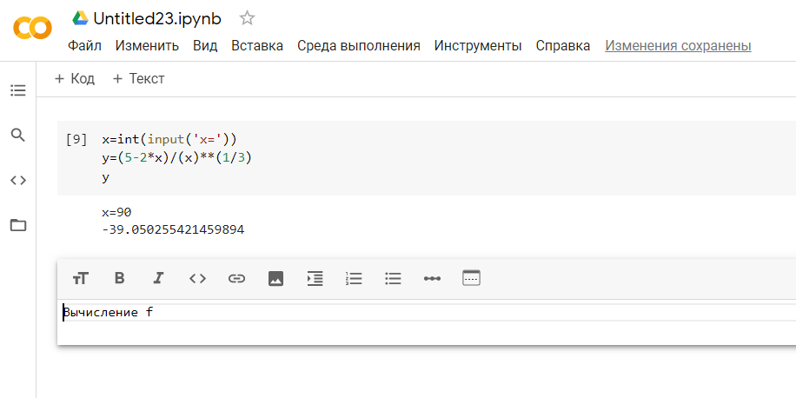

Отредактируем данный текст, используя панель редактирования.  
Сделаем шрифт полужирный курсив, нажав «В» и «*I*».

Результат отражается справа.

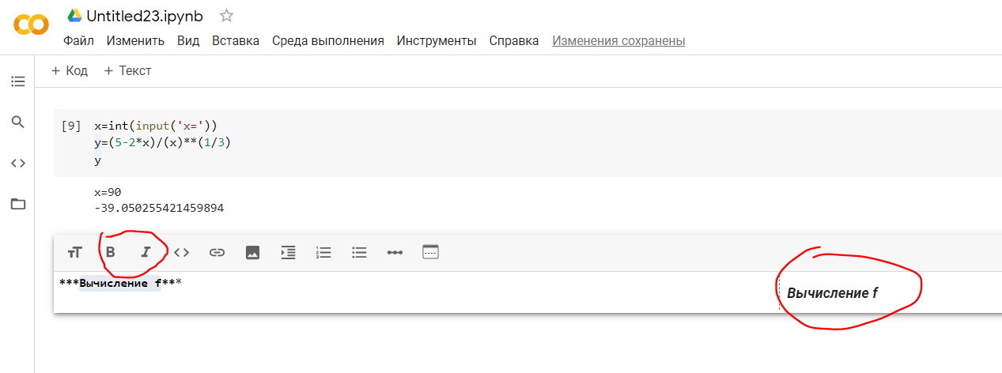

При нажатии предыдущий код (ячейку) редактирование этой ячейки прекращается.

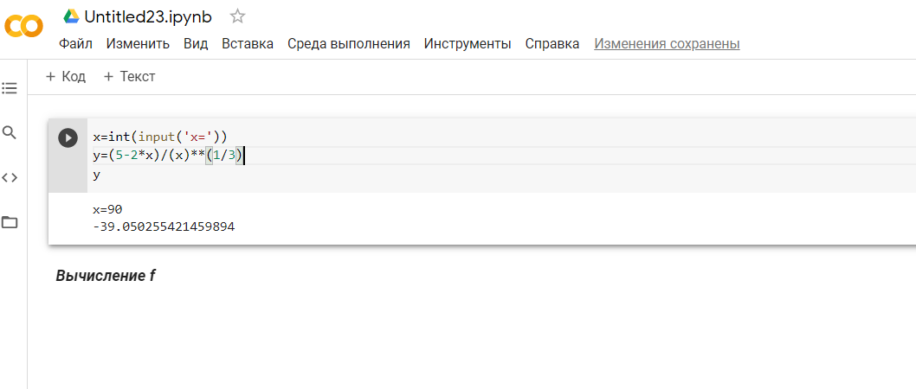

Добавим новый блок для кода- кодовую ячейку.

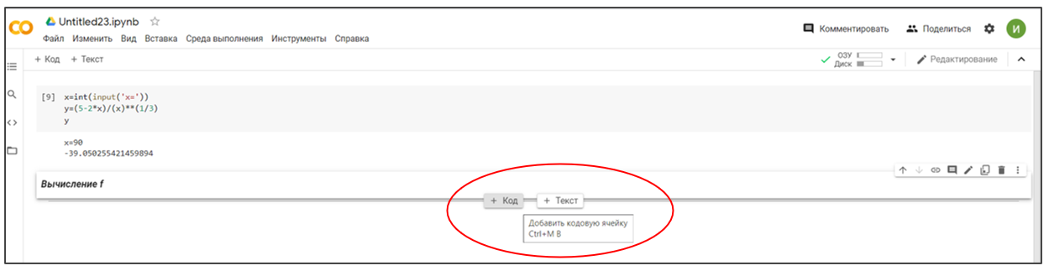

Подключаем библиотеку numpy для вычисления sin().

import numpy

x=int(input('x='))

if x<-10:

  f=x**2

elif x>0:

  f=numpy.sin(x)

else:

  f=-8*x

f

Запускаем и тестируем на различных значениях х.

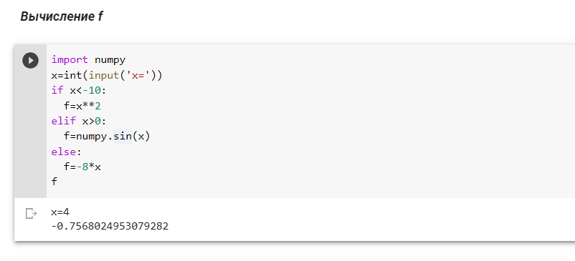

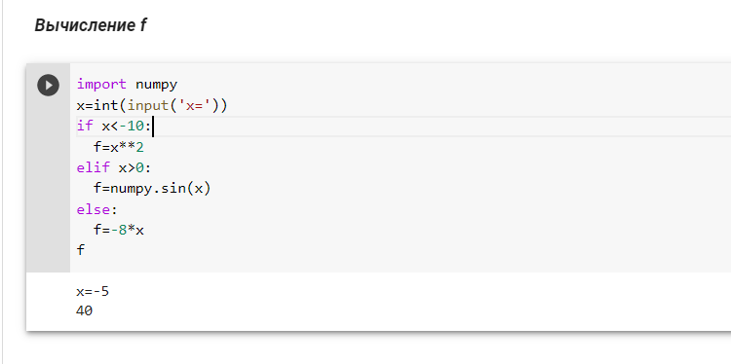

6. Работа со списками.

Добавим текст «Работа со списками» и рисунок 1 в блок текста (рисунок 1 сохранить на компьютер).



Рисунок 1.

Для этого выбираем на панели «Вставить изображение» и добавляем нужное изображение.

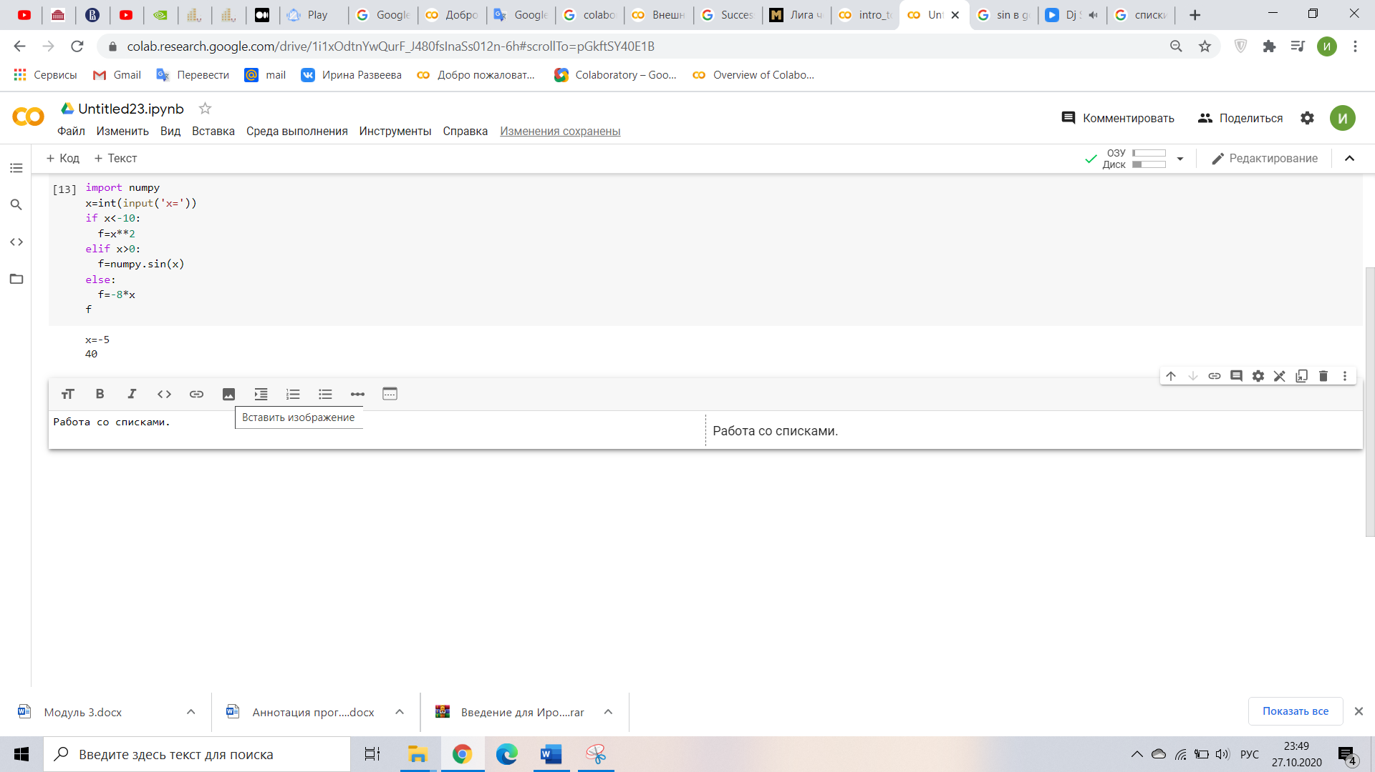

Получаем блок:



Добавив новый блок кода, решим следующую задачу: дан список с=’list’, вывести каждый его элемент три раза.

c = [c * 3 for c in 'list']

c

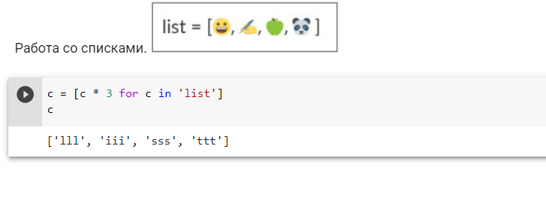

7. Создать таблицу умножения.

n=7

for i in range(1, n+1):

     print(*range(i, i*n+1, i), sep='\t')

Переменная N- размерность таблицы.

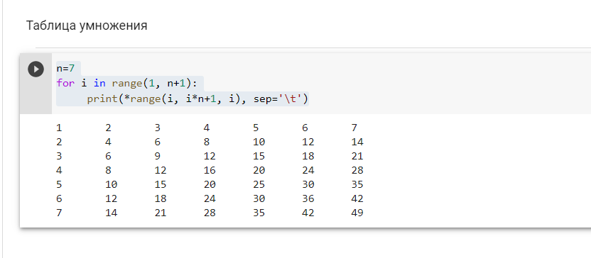

8. Пример обработки двумерного массива.

Пусть дан квадратный массив из n строк и n столбцов. Необходимо элементам, находящимся на главной диагонали, проходящей из левого верхнего угла в правый нижний (то есть тем элементам a[i][j], для которых i==j) присвоить значение 1, элементам, находящимся выше главной диагонали – значение 0, элементам, находящимся ниже главной диагонали – значение 2. То есть необходимо получить такой массив (пример для n==4):

1 0 0 0

2 1 0 0

2 2 1 0

2 2 2 1

n = 4

a = [[0] * n for i in range(n)]

for i in range(n):

    for j in range(n):

        if i < j:

            a[i][j] = 0

        elif i > j:

            a[i][j] = 2

        else:

            a[i][j] = 1

for row in a:

    print(' '.join([str(elem) for elem in row]))

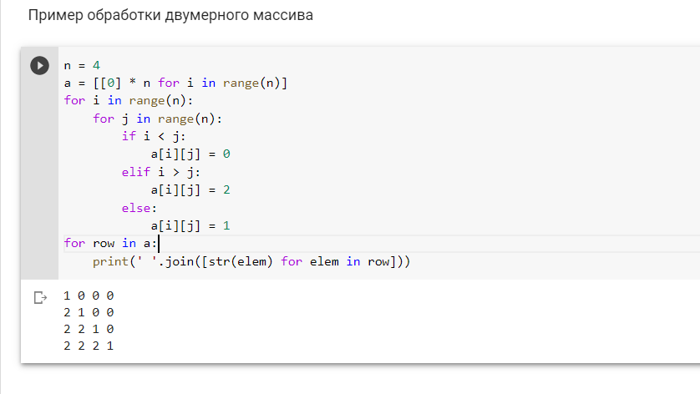

Поделимся нашим проектом.

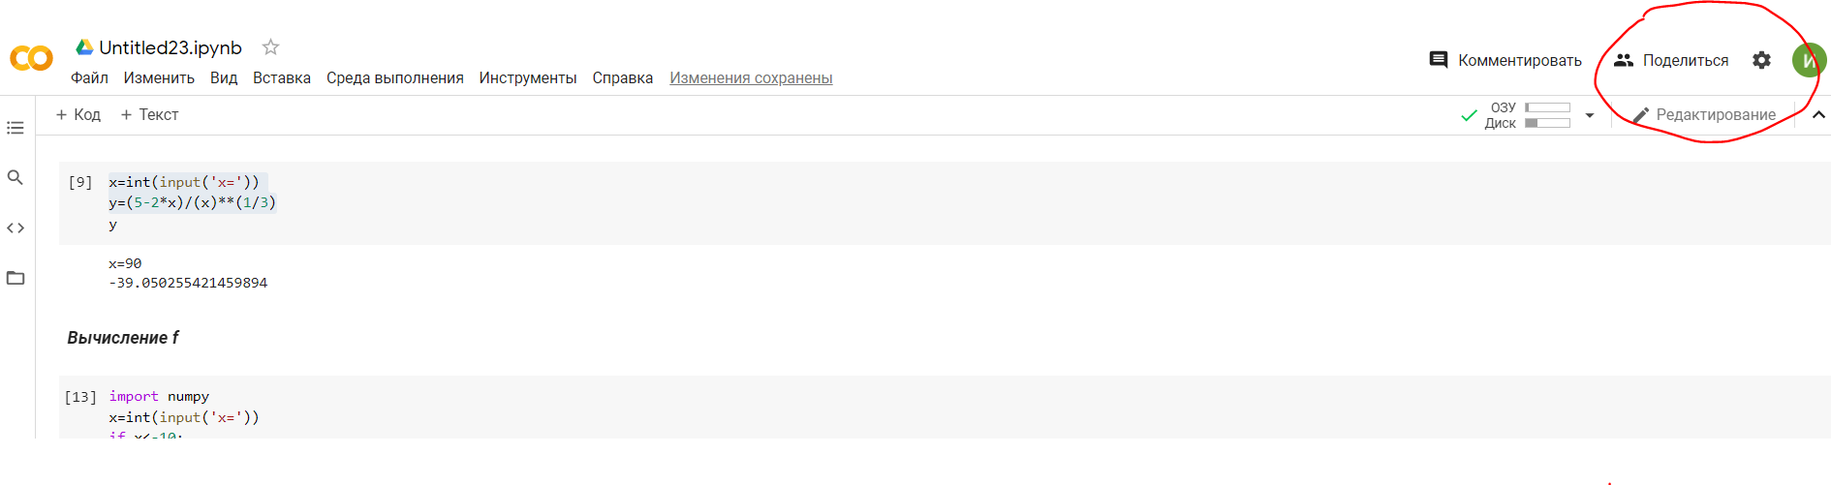

Вы можете предоставить доступ к блокноту всем, у кого есть ссылка, а также разграничить доступ.

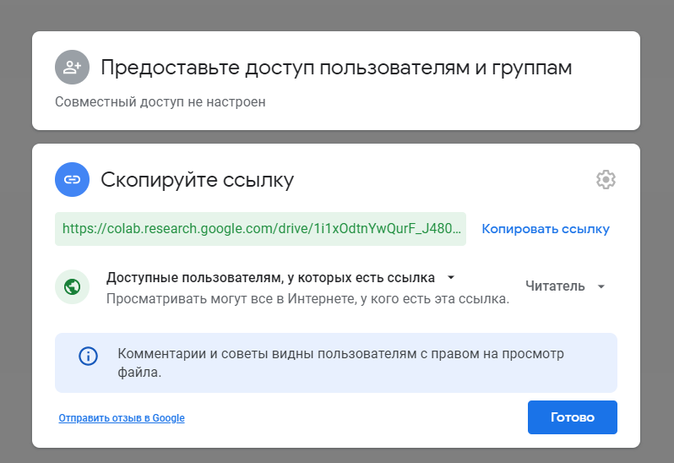

Сохраним проект как файл с расширением .pdf.

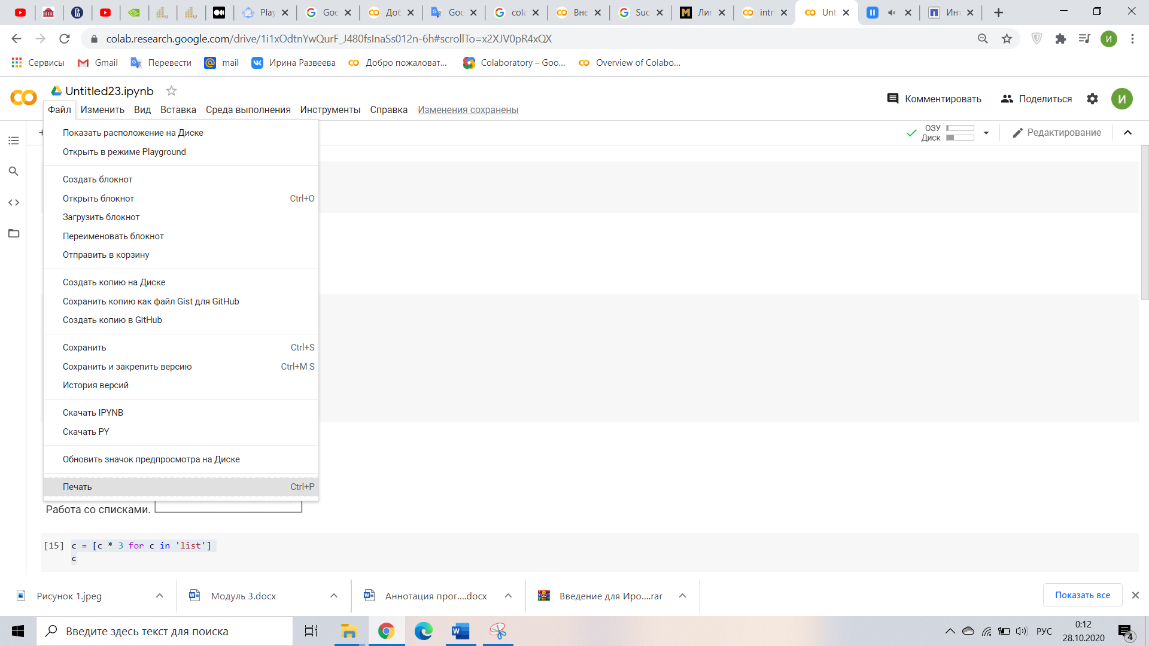

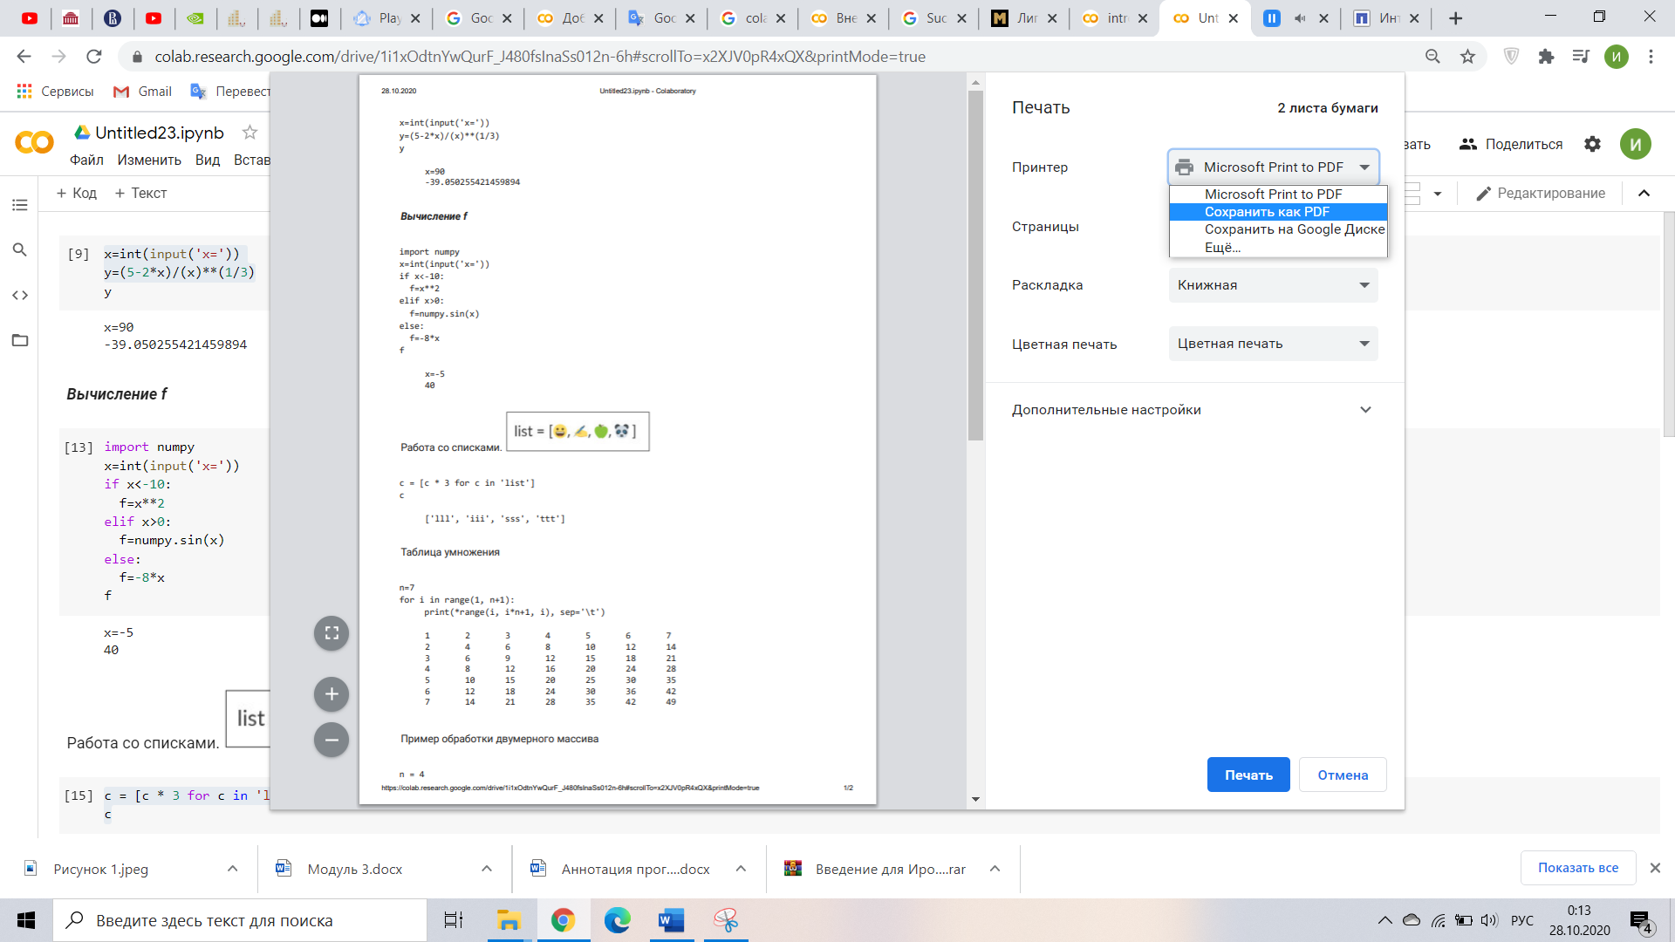

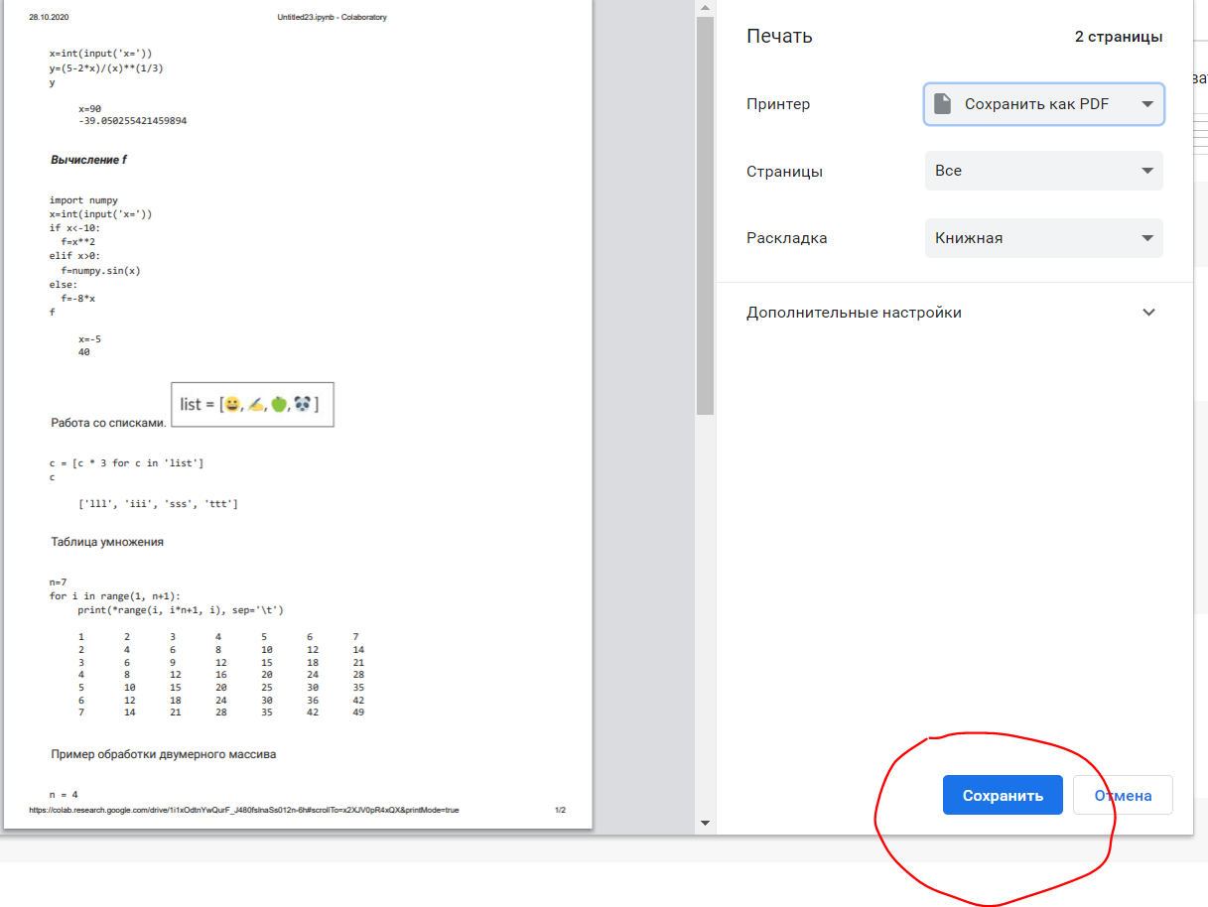

Нажав «Сохранить», выбираем папку для сохранения, нажимаем «Сохранить».

Самостоятельная работа:

1. Вывести максимальное из двух чисел А и В.

2. Проверить число А на четность.

3. Рассчитать значение f в зависимости от x.